УДК 351.74:159.944.4

Повышение психологической устойчивости и профессиональной готовности специалистов к службе в условиях выполнения общественно-значимых задач
БилденоваД.Р., магистрант ОП «Педагогика и психология»,
Кокшетауский университет им. А. Мырзахметова,
Республика Казахстан, г. Кокшетау, darinaaa1999@ mail.ru

В условиях стремительно меняющейся оперативной обстановки деятельность правоохранительных структур приобретает всё более напряжённый и многофакторный характер. Усиление социальных рисков, нестабильность внешней среды, рост количества чрезвычайных и конфликтных ситуаций требуют от сотрудников не только высокого уровня профессиональной подготовки, но и развитой психологической устойчивости, способности к самоконтролю и эффективному функционированию в условиях постоянного эмоционального напряжения.
Наиболее ярко данная проблема проявляется в работе сотрудников специальных подразделений, в частности СОБР, профессиональная деятельность которых непосредственно связана с выполнением задач повышенной сложности и опасности.
Экстремальный характер служебных операций, необходимость мгновенного реагирования, принятия ответственных решений в условиях дефицита времени, а также регулярное воздействие стрессогенных факторов формируют повышенные требования к личностным качествам бойцов, их эмоционально-волевой сфере и уровню профессионально-психологической готовности.
В этих условиях ключевое значение приобретает психологическая устойчивость как интегративное качество личности, обеспечивающее сохранение эффективности деятельности в ситуациях напряжения, а также профессиональная готовность, отражающая уровень сформированности знаний, умений, навыков и личностных качеств, необходимых для успешного выполнения служебных задач. Недостаточный уровень развития данных характеристик может привести к снижению результативности деятельности, профессиональным ошибкам и психологическим перегрузкам.
Таким образом, исследование вопросов повышения психологической устойчивости и профессиональной готовности специалистов к службе в условиях выполнения общественно-значимых задач приобретает важное теоретическое и практическое значение, определяя необходимость поиска эффективных технологий и методов подготовки сотрудников специальных подразделений, в том числе СОБР, способных обеспечить высокий уровень их профессиональной надёжности и безопасности деятельности.
Поскольку деятельность сотрудников специальных подразделений, в частности СОБР, связана с выполнением задач повышенной опасности, постольку от них требуется высокая концентрация внимания, эмоциональная устойчивость, развитые волевые качества и способность к мгновенному принятию решений в условиях неопределённости.
С теоретических позиций проблема устойчивости личности раскрывается в рамках деятельностного подхода. Так, С. Л. Рубинштейн подчёркивал: «психика формируется и проявляется в деятельности» [1, с. 58], что позволяет рассматривать психологическую устойчивость сотрудников СОБР как результат включённости в специфическую профессиональную деятельность, насыщенную стрессогенными факторами. В условиях боевых и специальных операций устойчивость выступает как способность сохранять эффективность действий при воздействии экстремальных нагрузок.
А. Н. Леонтьев связывал эффективность деятельности с системой мотивов и личностных смыслов: «смысл есть отношение мотива к цели» [2, с. 125]. Для сотрудников СОБР это проявляется в осознании социальной значимости службы, что усиливает внутреннюю мобилизацию и способствует преодолению трудностей, связанных с риском для жизни и здоровья.
Комплексный подход к изучению человека, предложенный Б. Г. Ананьевым, имеет особое значение для анализа профессиональной деятельности в силовых структурах. Учёный отмечал: «человек является предметом комплексного изучения» [3, с. 12], что предполагает учёт психофизиологических, личностных и социальных факторов, влияющих на надёжность деятельности сотрудников СОБР.
Особую значимость в контексте служебной деятельности приобретает теория стресса. Г. Селье определял стресс как «неспецифическую реакцию организма на любое предъявленное ему требование» [4, с. 27].
В условиях проведения специальных операций сотрудники СОБР постоянно находятся под воздействием стрессоров, включая угрозу жизни, дефицит времени и высокую ответственность за результат. В этой связи особую роль играют механизмы совладания со стрессом, описанные Р. Лазарусом, который рассматривал стресс через призму «когнитивной оценки ситуации и выбора стратегий поведения» [5, с.136].
Развитие концепции устойчивости нашло отражение в работах С. Кобасы, которая выделила феномен жизнестойкости как совокупность личностных установок, позволяющих эффективно противостоять стрессу [6]. Для сотрудников СОБР ключевыми компонентами жизнестойкости являются контроль над ситуацией, готовность к риску и высокая включённость в профессиональную деятельность.
В отечественной психологии вопросы профессиональной готовности получили развитие в трудах К. К. Платонова, который рассматривал её как системное образование, включающее когнитивный, операциональный и личностный компоненты [7].
В условиях службы в СОБР профессиональная готовность дополняется такими характеристиками, как физическая выносливость, психологическая надёжность и способность к действиям в экстремальных условиях.
В. А. Бодров подчёркивал, что «надёжность деятельности в экстремальных условиях определяется уровнем психической регуляции и устойчивости личности» [8, с. 74]. Это положение имеет прямое отношение к подготовке сотрудников СОБР, где ошибки могут иметь критические последствия.
Особое значение имеют исследования М. И. Дьяченко и Л. А. Кандыбовича, которые рассматривали психологическую готовность как состояние мобилизации: «психологическая готовность представляет собой состояние мобилизации всех систем организма» [9, с. 36]. Для бойцов СОБР данное состояние является необходимым условием успешного выполнения служебных задач в условиях риска и неопределённости.
Современные подходы к подготовке специалистов силовых структур акцентируют внимание на развитии саморегуляции. В. И. Моросанова отмечает: «осознанная саморегуляция является важнейшим фактором успешности деятельности человека» [10, с. 15]. В практике подготовки сотрудников СОБР это выражается в формировании навыков управления эмоциональным состоянием, контроле поведения и поддержании работоспособности в стрессовых ситуациях.
Особое место в обеспечении профессиональной готовности сотрудников СОБР занимает нормативно-правовая база Республики Казахстан. В соответствии с Законом Республики Казахстан «О правоохранительной службе» от 6 января 2011 года № 380-IV (с изменениями и дополнениями), к сотрудникам предъявляются требования высокой профессиональной подготовленности, дисциплины и психологической устойчивости [11].
Кроме того, в ведомственных нормативных актах МВД Республики Казахстан, в частности в приказах, регламентирующих деятельность специальных подразделений (например, Приказ МВД РК № 478 от 29 июля 2014 года «Об утверждении Типового положения о специальном отряде быстрого реагирования»), подчёркивается необходимость формирования у сотрудников готовности к действиям в экстремальных условиях, развития морально-психологических качеств и устойчивости к стрессу [12].
Таким образом, анализ научных подходов и нормативных требований показывает, что психологическая устойчивость и профессиональная готовность сотрудников СОБР представляют собой интегративные характеристики личности, обеспечивающие надёжность и эффективность служебной деятельности. Их формирование требует системного психолого-педагогического сопровождения, учитывающего специфику экстремальной профессиональной среды и требования современной правоохранительной практики.
Одним из значимых показателей профессионального становления личности является уверенность в правильности выбора профессии. Данный показатель отражает уровень сформированности профессиональной мотивации, устойчивость профессиональной направленности и степень идентификации личности с избранной сферой деятельности.
В условиях службы в органах внутренних дел уверенность в профессиональном выборе выступает важным фактором, обеспечивающим стабильность профессионального поведения и готовность к выполнению общественно значимых задач. Представим результаты проведенного опроса .

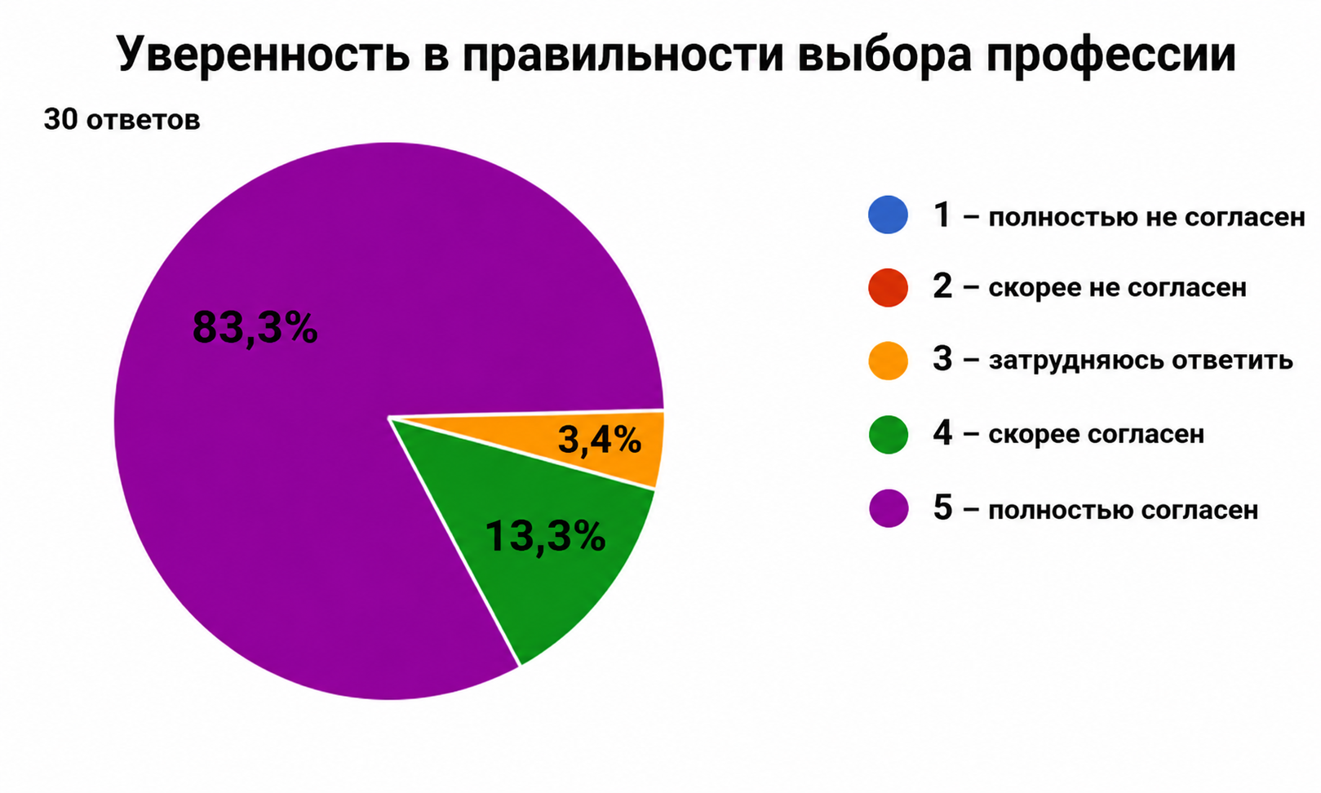

Рисунок 1 – Уверенность в правильности выбора профессии военнослужащими СОБР Департамента полиции Северо-Казахстанской области

Обратимся к интерпретации результатов (рисунок 1). Анализ полученных данных показывает, что подавляющее большинство респондентов демонстрирует высокий уровень уверенности в правильности выбора профессии. Так, 83,3% опрошенных полностью согласны с утверждением, что они уверены в правильности своего профессионального выбора, а еще 13,3% отмечают, что скорее согласны с данным утверждением.
Незначительная доля респондентов (3,4%) затруднилась с ответом, при этом отрицательные оценки полностью отсутствуют. Это свидетельствует о высокой степени согласованности мнений и устойчивой позитивной оценке собственного профессионального выбора.
Полученные результаты убеждают в сформированности у большинства сотрудников устойчивой профессиональной направленности и положительной профессиональной идентичности. Уверенность в правильности выбора профессии выступает важным внутренним ресурсом личности, способствующим повышению удовлетворенности службой, снижению уровня профессионального стресса и укреплению мотивации к дальнейшему профессиональному развитию.
В контексте профессионального становления данный показатель отражает завершенность этапа первичного самоопределения и переход к стадии устойчивого профессионального функционирования. Высокий уровень уверенности в выборе профессии также выступает значимой предпосылкой формирования психологической готовности к служебной деятельности, так как обеспечивает внутреннюю согласованность личности и её ориентацию на эффективное выполнение профессиональных задач.
Как известно, успешная адаптация выступает начальным этапом профессионального становления, в рамках которого происходит освоение нормативных требований, включение в профессиональную среду и формирование первичного опыта выполнения служебных обязанностей. На рисунке 2 представим данные полученные в подразделении СОБР.

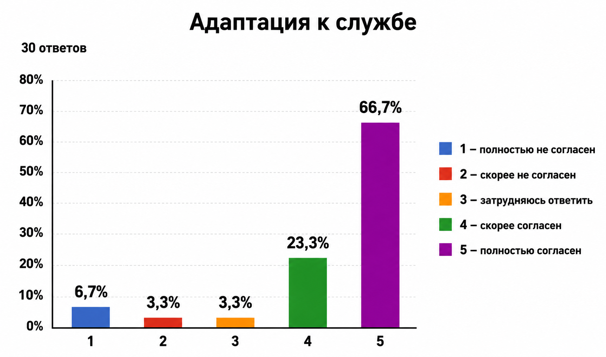

Рисунок – Адаптация к службе военнослужащими СОБР
Департамента полиции Северо-Казахстанской области

Обратимся к интерпретации результатов. Полученные данные позволяют сделать вывод о том, что в исследуемом подразделении сформирован высокий уровень понимания сотрудниками своей профессиональной роли. Доминирование максимальной оценки («полностью согласен») указывает не только на формальное знание должностных обязанностей, но и на их внутреннее принятие, осознание своей функциональной позиции в системе служебной деятельности и готовность действовать в соответствии с профессиональными требованиями.
Следует отметить, что полученные данные логически согласуются с результатами анализа уровня адаптации сотрудников. Высокий уровень адаптированности (90% положительных ответов) создает основу для формирования более глубокого уровня включенности в деятельность — осознания профессиональной роли.
Отсутствие отрицательных ответов по данному показателю позволяет утверждать, что адаптационный этап в целом успешно пройден и трансформировался в устойчивое понимание и принятие профессиональной позиции. Исходя их сказанного выше, мы можем сделать следующие научные выводы:
результаты исследования свидетельствуют о высоком уровне сформированности понимания профессиональной роли у сотрудников, что является важным показателем их профессионального становления;
доминирование положительных оценок и отсутствие отрицательных ответов позволяют рассматривать данный показатель как устойчиво сформированный у большинства респондентов.
Таким образом, высокий уровень осознания профессиональной роли выступает значимой предпосылкой формирования психологической готовности к служебной деятельности, поскольку обеспечивает осмысленность действий, внутреннюю согласованность поведения и готовность к принятию решений в условиях повышенной ответственности.
Логический переход к следующему вопросу связан с психологической готовностью военнослужащих СОБР к профессиональной деятельности.
Проведённый анализ показателей профессионального становления позволил установить и доказать, что в исследуемом подразделении сформированы базовые компоненты профессионального развития сотрудников, включающие успешную адаптацию к служебной деятельности, осознание профессиональной роли и уверенность в правильности выбора профессии.
Вместе с тем, в логике современных психолого-педагогических подходов (деятельностного — С. Л. Рубинштейн, системного — Б. Г. Ананьев, концепции профессионализации личности — А. К. Маркова) данные показатели рассматриваются не как конечный результат, а как основа формирования психологической готовности личности к профессиональной деятельности.
Иными словами, достигнутый уровень профессионального становления создает необходимые предпосылки для перехода на более высокий уровень — психологическую готовность, которая проявляется в способности эффективно действовать в условиях неопределенности, повышенной ответственности, стрессогенности и социальной значимости служебной деятельности.
В этой связи дальнейшее исследование закономерно направлено на анализ психологической готовности сотрудников как интегративного качества личности, обеспечивающего успешность профессиональной деятельности в системе органов внутренних дел.
Контрольный этап исследования был направлен на оценку результатов сформированности показателей профессионального становления и психологической готовности сотрудников после проведённой работы. На данном этапе осуществляется анализ изменений, произошедших в уровне профессионального развития, а также выявляется степень устойчивости сформированных качеств.
Особое внимание уделяется таким показателям, как осознание профессионального роста, отражающее динамику развития личности в профессиональной деятельности, уровень удовлетворенности службой и готовность к дальнейшему профессиональному совершенствованию.
Показатель профессионального роста позволяет оценить не только объективные изменения в деятельности сотрудника, но и субъективное восприятие собственного развития, что является важным критерием зрелости профессионального становления.
Обратимся к анализу результатов (рисунок 3).
Результаты опроса по утверждению «Я ощущаю профессиональный рост» свидетельствуют о преимущественно положительной оценке респондентами динамики собственного профессионального развития (n = 30).
Установлено, что 56,7% опрошенных (17 человек) полностью согласны с данным утверждением, а 30% (9 человек) отметили вариант «скорее согласен». Таким образом, совокупная доля положительных ответов составляет 86,7%, что свидетельствует о выраженном ощущении профессионального роста у большинства сотрудников.

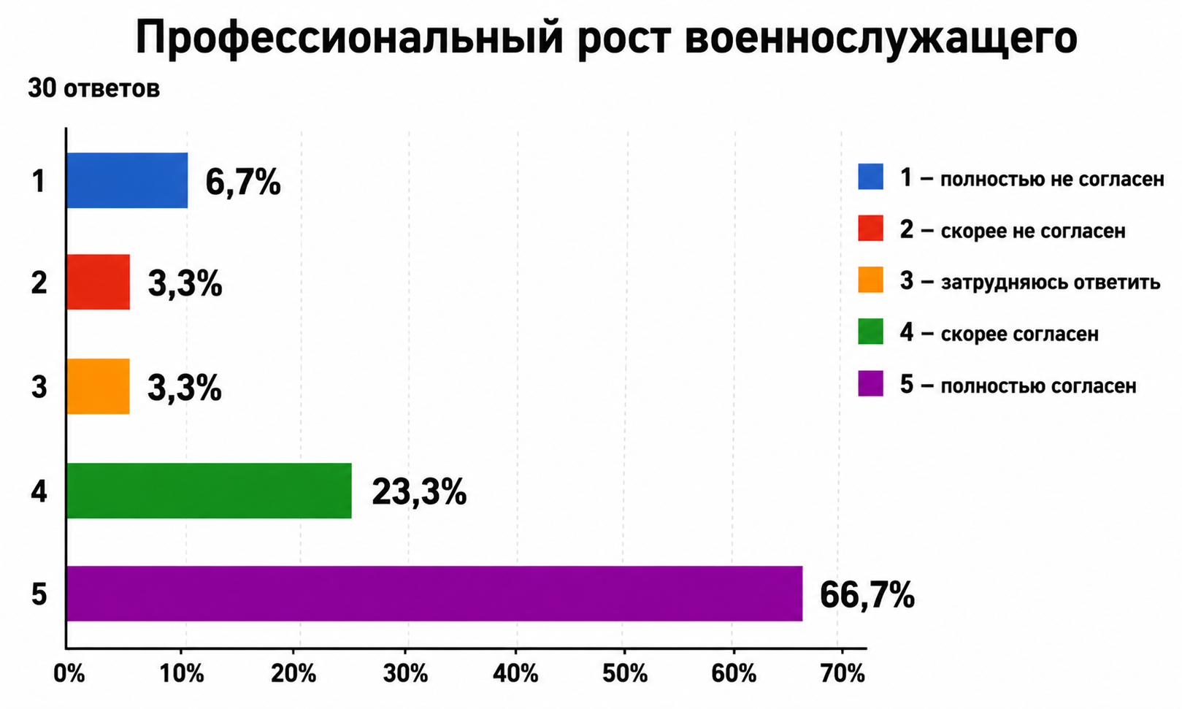

Рисунок 3 – Профессиональный рост военнослужащих СОБР Департамента полиции Северо-Казахстанской области

В то же время 10% респондентов (3 человека) затруднились с ответом, что может указывать на недостаточную осознанность динамики собственного профессионального развития либо на нестабильность профессиональных достижений. 3,3% опрошенных (1 человек) полностью не согласны с утверждением, что может свидетельствовать о наличии индивидуальных затруднений в профессиональном становлении или неудовлетворенности текущим уровнем развития.
Отрицательные оценки при этом носят единичный характер, а вариант «скорее не согласен» в выборке отсутствует, что указывает на отсутствие выраженной тенденции к негативной оценке профессионального роста.
Обратимся к интерпретации результатов. Полученные данные позволяют сделать вывод о том, что в исследуемом подразделении в целом сформировано позитивное восприятие сотрудниками собственного профессионального развития. Преобладание положительных оценок свидетельствует о наличии условий, способствующих профессиональному совершенствованию, а также о сформированности мотивации к дальнейшему развитию.
Высокий уровень согласия с утверждением о профессиональном росте указывает на то, что сотрудники не только адаптировались к условиям службы и осознали свою профессиональную роль, но и перешли на более высокий уровень профессионального становления, связанный с развитием и самореализацией в профессии.
В контексте проведённого исследования данный показатель подтверждает эффективность реализованных мероприятий и свидетельствует о положительной динамике профессионального становления сотрудников.
Одним из ключевых показателей психологической готовности сотрудника к служебной деятельности является степень понимания требований службы и соответствия им. Данный показатель отражает уровень сформированности профессиональной компетентности, дисциплинированности и способности действовать в соответствии с нормативными и функциональными требованиями профессиональной среды.

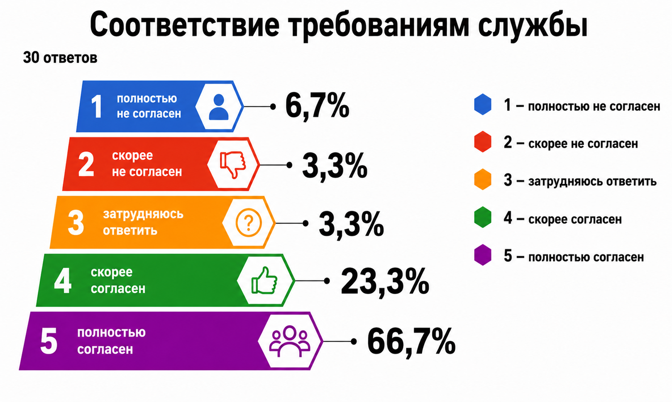
Рисунок 4 - Соответствие требованиям службы военнослужащими
СОБР Департамента полиции Северо-Казахстанской области

Проведем анализ и дадим интерпретацию результатов (рисунок - 4).
Результаты опроса по утверждению «Я понимаю требования службы и соответствую им» свидетельствуют о высоком уровне сформированности данного показателя у респондентов (n = 30).
Установлено, что 83,3% опрошенных (25 человек) полностью согласны с данным утверждением, а 13,3% (4 человека) выбрали вариант «скорее согласен». Таким образом, совокупная доля положительных ответов составляет 96,6%, что указывает на практически полное принятие и понимание требований служебной деятельности сотрудниками.
Незначительная часть респондентов (3,3% — 1 человек) затруднилась с ответом, при этом отрицательные оценки полностью отсутствуют. Это свидетельствует о высокой степени сформированности профессиональной дисциплины и осознанного отношения к служебным обязанностям.
Полученные данные позволяют сделать вывод о том, что сотрудники не только осознают требования службы, но и воспринимают себя как соответствующих данным требованиям. Это отражает высокий уровень профессиональной зрелости, сформированность нормативного поведения и готовность к выполнению служебных задач в условиях регламентированной деятельности.
Полученные данные позволяют сделать вывод о том, что в целом в подразделении сформирована позитивная установка на профессиональное развитие через преодоление трудностей, однако данный показатель выражен менее однозначно по сравнению с предыдущими результатами (адаптация, понимание роли, соответствие требованиям службы).
Наличие доли неопределенных и отрицательных ответов указывает на различия в уровне психологической готовности сотрудников, в частности — в развитии таких качеств, как стрессоустойчивость, рефлексивность и способность к конструктивному восприятию профессиональных вызовов.
Это позволяет рассматривать данный показатель как более чувствительный индикатор глубинных аспектов профессионального становления, связанных не только с принятием профессии, но и с готовностью к её сложностям.
Таким образом, установлено, что большинство сотрудников (73,3%) воспринимают служебные трудности как фактор профессионального развития, однако наличие группы респондентов с неопределённой и отрицательной позицией свидетельствует о необходимости дальнейшего развития психологической готовности и стрессоустойчивости военнослужащих СОБР Департамента полиции Северо-Казахстанской области

Список литературы

1. Рубинштейн С. Л. Основы общей психологии. — СПб.: Питер, 2002. — 713 с.
2. А. Н. Леонтьев. Деятельность. Сознание. Личность. — М. : Политиздат, 1975. — 304 с.
3. Ананьев Б. Г. Человек как предмет познания. — Л.: Изд-во Ленингр. ун-та, 1968. — 339 с.
4. Селье Г. Стресс без дистресса. — М.: Прогресс, 1979. — 123 с.
5. Lazarus R. S., Folkman S. Stress, Appraisal, and Coping. — New York: Springer, 1984. — 456 p.
6. Kobasa S. C. Stressful life events, personality, and health // Journal of Personality and Social Psychology. — 1979. — Vol. 37. — P. 1–11.
7. К. К. Платонов Структура и развитие личности. — М.: Наука, 1986. — 256 с.
8. Бодров В. А. Психология профессиональной пригодности. — М.: ПЕР СЭ, 2001. — 511 с.
9. Дьяченко М. И., Кандыбович Л. А. Психология высшей школы. — Минск: Вышэйшая школа, 1981. — 383 с.
10. Моросанова В. И. Саморегуляция и индивидуальность человека. — М.: Наука, 2010. — 519 с.
11. О правоохранительной службе: Закон Республики Казахстан от 6 января 2011 г. № 380-IV (с изм. и доп.).
12. Об утверждении Типового положения о специальном отряде быстрого реагирования: Приказ Министра внутренних дел Республики Казахстан от 29 июля 2014 г. № 478.

